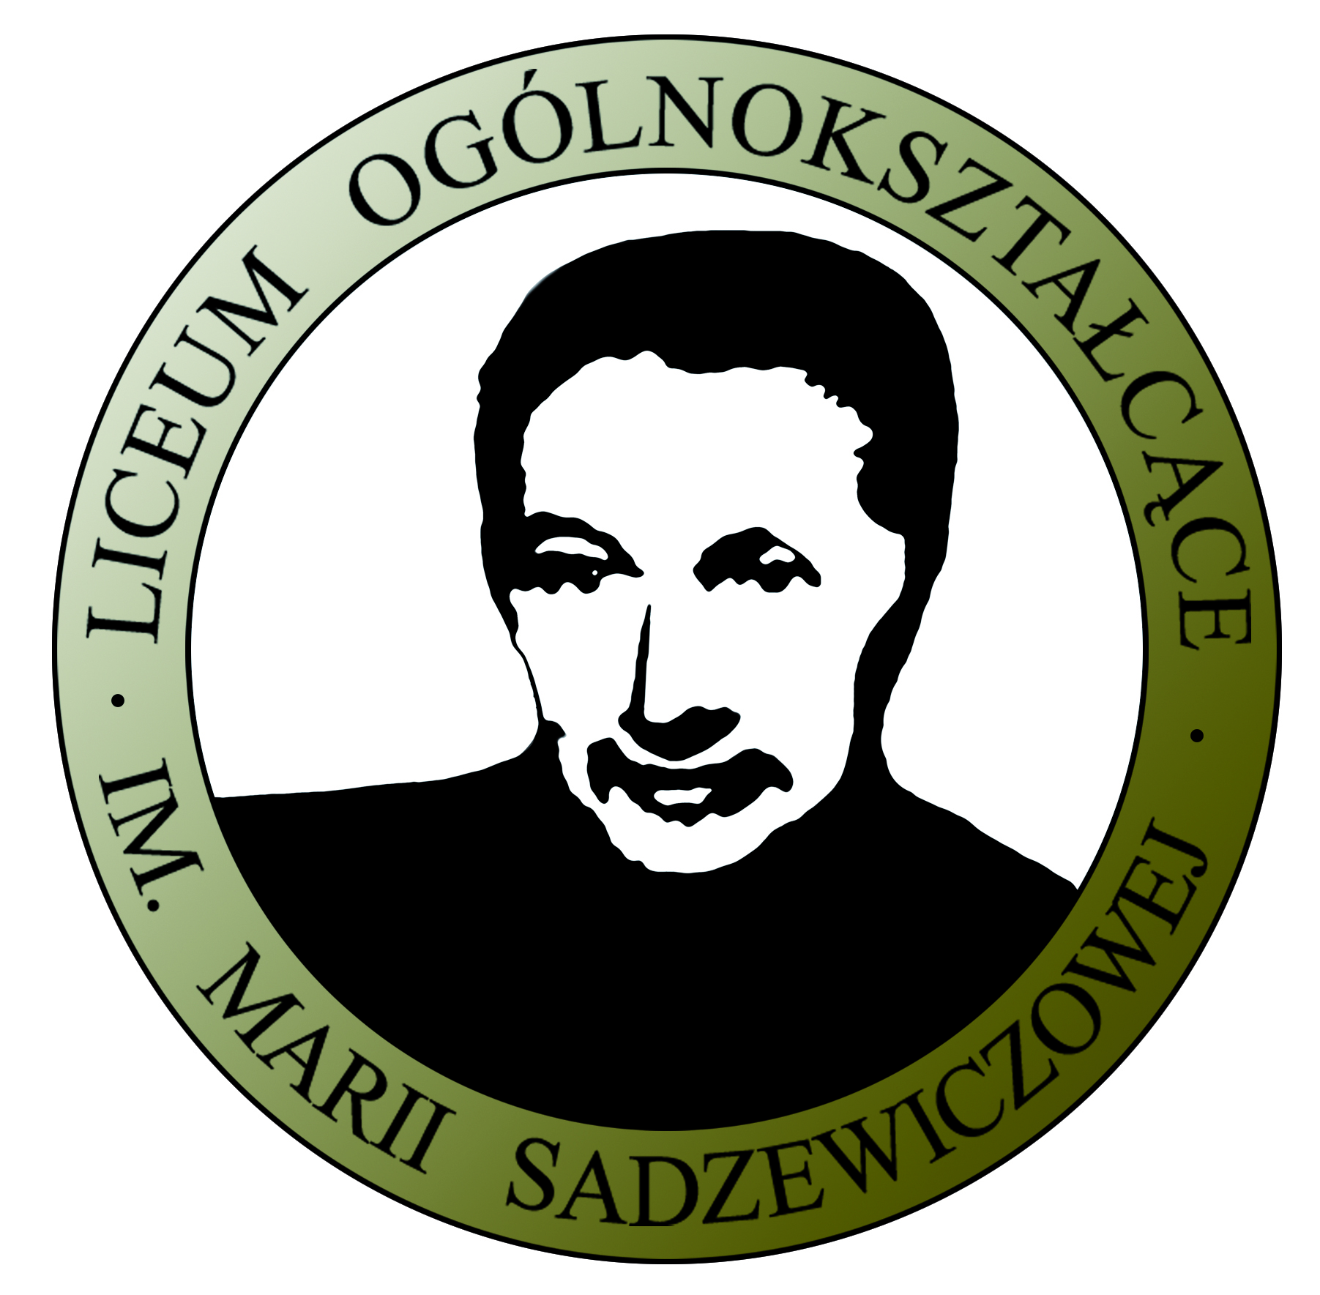

OŚWIADCZENIE UCZESTNIKA PROJEKTU
(w przypadku osób niepełnoletnich oświadczenie podpisuje rodzic/opiekun prawny)

Oświadczenia:
W związku z przystąpieniem do Projektu
pn. „Klucze do przyszłości uczniów Sadzewiczowej”
realizowanego w ramach Regionalnego Programu Operacyjnego Województwa Mazowieckiego na lata 2014-2020
Priorytet X „Edukacja dla rozwoju regionu”,
Działanie 10.1 „Edukacja Ogólna i przedszkolna”,
Poddziałanie 10.1.1 „Edukacja ogólna”,
oświadczam, że przyjmuję do wiadomości, iż:

……………………………………………………………………………………….………….
(IMIĘ I NAZWISKO UCZESTNIKA)

- Administratorem moich danych osobowych jest:
- Zarząd Województwa Mazowieckiego dla zbioru Regionalny Program Operacyjny Województwa Mazowieckiego na lata 2014-2020, będący Instytucją Zarządzającą dla Regionalnego Programu Operacyjnego Województwa Mazowieckiego na lata 2014-2020, z siedzibą w Warszawie, przy ul. Jagielońskiej 26, 03-719 Warszawa;
- Minister właściwy do spraw rozwoju regionalnego dla zbioru Centralny system teleinformatyczny wspierajacy realizację programów operacujnych, z siedzibą w Warszawie, przy Pl. Trzech Krzyży 3/5, 00-507 Warszawa.
- Podstawę prawną przetwarzania moich danych osobowych stanowi art. 6 ust. 1 lit. C oraz art. 9 ust. 2 lit. G rozporządzenia Parlamentu Europejskiego i Rady (UE) 2016/679 z dnia 27 kwietnia 2016 r. w sprawie ochrony osób fizycznych w związku z przetwarzaniem danych osobowych i w sprawie swobodnego przepływu takich danych oraz uchylenia dyrektywy 95/46/WE (ogólne rozporządzenie o ochronie danych), (Dz. Urz. UE L 119 04.05.2016, str.1, z późn. zm.) – dane osobowe są niezbędne dla realizacji Regionalnego Programu Operacyjnego Województwa Mazowieckiego na lata 2014-2020 na podstawie:
- w odniesieniu do zbioru Regionalny Program Operacyjny Województwa Mazowieckiego na lata 2014-2020:
- rozporządzenia Parlamentu Europejskiego i Rady (UE) Nr 1303/2013 z dnia 17 grudnia 2013 r. ustanawiające wspólne przepisy dotyczące Europejskiego Funduszu Rozwoju Regionalnego, Europejskiego Funduszu Społecznego, Funduszu Spójności, Europejskiego Funduszu Rolnego na rzecz Rozwoju Obszarów Wiejskich oraz Europejskiego Funduszu Morskiego i Rybackiego oraz ustanawiające przepisy ogólne dotyczące Europejskiego Funduszu Rozwoju Regionalnego, Europejskiego Funduszu Społecznego, Funduszu Spójności i Europejskiego Funduszu Morskiego i Rybackiego oraz uchylające rozporządzenie Rady (WE) nr 1083/2006;
- rozporządzenia Parlamentu Europejskiego i Rady (UE) Nr 1304/2013 z dnia 17 grudnia 2013 r. w sprawie Europejskiego Funduszu Społecznego i uchylające rozporządzenie Rady (WE) nr 1081/2006;
- ustawy z dnia 11 lipca 2014 r. o zasadach realizacji programów w zakresie polityki spójności finansowanych w perspektywie finansowej 2014-2020 (Dz. U. z 2018 r. poz 1431, z późn. zm.);
- W odniesieniu do zbioru centralny system teleinformatyczny wspierający realizacje programów operacyjnych:
- rozporządzenia Parlamentu Europejskiego i Rady (UE) Nr 1303/2013 z dnia 17 grudnia 2013 r. ustanawiające wspólne przepisy dotyczące Europejskiego Funduszu Rozwoju Regionalnego, Europejskiego Funduszu Społecznego, Funduszu Spójności, Europejskiego Funduszu Rolnego na rzecz Rozwoju Obszarów Wiejskich oraz Europejskiego Funduszu Morskiego i Rybackiego oraz ustanawiające przepisy ogólne dotyczące Europejskiego Funduszu Rozwoju Regionalnego, Europejskiego Funduszu Społecznego, Funduszu Spójności i Europejskiego Funduszu Morskiego i Rybackiego oraz uchylające rozporządzenie Rady (WE) nr 1083/2006;
- rozporządzenia Parlamentu Europejskiego i Rady (UE) Nr 1304/2013 z dnia 17 grudnia 2013 r. w sprawie Europejskiego Funduszu Społecznego i uchylające rozporządzenie Rady (WE) nr 1081/2006;
- ustawy z dnia 11 lipca 2014 r. o zasadach realizacji programów w zakresie polityki spójności finansowanych w perspektywie finansowej 2014-2020;
- rozporządzenia Wykonawczego Komisji (UE) Nr 1011/2014 z dnia 22 września 2014r. ustanawiającego szczegółowe przepisy wykonawcze do rozporządzenia Parlamentu Europejskiego i Rady (UE) nr 1303/2013 w odniesieniu do wzorów służących do przekazywania Komisji określonych informacji oraz szczegółowe przepisy dotyczące wymiany informacji między beneficjentami a instytucjami zarządzającymi, certyfikującymi, audytowymi i pośredniczącymi;
- Moje dane osobowe będą przetwarzane wyłącznie w celu realizacji projektu „Klucze do przyszłości uczniów Sadzewiczowej”, w szczególności potwierdzenia kwalifikowalności wydatków, udzielenia wsparcia, monitoringu, ewaluacji, kontroli, audytu i sprawozdawczości oraz działań informacyjno – promocyjnych w ramach Regionalnego Programu Operacyjnego Województwa Mazowieckiego 2014-2020 (RPO WM);
- Moje dane osobowe zostały powierzone do przetwarzania Instytucji Pośredniczącej – Mazowiecka Jednostka Wdrażania Programów Unijnych (IP) mającej swoją siedzibę przy ulicy Jagiellońskiej 74, 03-301 Warszawa, beneficjentowi realizującemu projekt – Powiat Węgrowski, ul. Przemysłowa 5, 07-100 Węgrów oraz podmiotom, które na zlecenie beneficjenta uczestniczą w realizacji projektu – Liceum Ogólnokształcące im. Marii Sadzewiczowej w Łochowie, ul. Wyspiańskiego 18, 07-130 Łochów, www.liceumlochow.pl. Moje dane osobowe mogą zostać przekazane podmiotom realizującymi badania ewaluacyjne na zlecenie Powierzającego, Instytucji Pośredniczącej lub beneficjenta. Moje dane osobowe mogą zostać również powierzone specjalistycznym firmom, realizującym na zlecenie Powierzającego, Instytucji Pośredniczącej oraz beneficjenta kontrole i audyt w ramach Regionalnego Programu Operacyjnego Województwa Mazowieckiego 2014-2020;
- Podanie danych jest dobrowolne, aczkolwiek odmowa ich podania jest równoznaczna z brakiem możliwości udzielenia wsparcia w ramach projektu.
- W ciągu 4 tygodni od zakończenia udziału w projekcie udostępnię moje dane dot. mojego statusu na rynku pracy oraz informacje nt. udziału w kształceniu lub szkoleniu oraz uzyskaniu kwalifikacji lub nabycia kompetencji.
- Moje dane osobowe nie będą przekazywane do państwa trzeciego lub organizacji międzynarodowej.
- Moje dane osobowe nie będą poddawane zautomatyzowanemu podejmowaniu decyzji w sprawie indywidualnej.
- Moje dane osobowe będą przechowywane do czasu rozliczenia Regionalnego Programu Operacyjnego Województwa Mazowieckiego na lata 2014-2020 oraz zakończenia archiwizowania dokumentacji.
- Mogę skontaktować się z Inspektorem Ochrony Danych wysyłając wiadomość na adres poczty elektronicznej: iod@mazovia.pl
- Mam prawo do wniesienia skargi do organu nadzorczego, którym jest Prezes Urzędu Ochrony Danych Osobowych.
- Mam prawo żądać dostępu do treści swoich danych, ich sprostowania, ograniczenia przetwarzania oraz usunięcia.

……………………………………………………………………………………………………
(DATA I PODPIS UCZESTNIKA)

*) UWAGA: W przypadku uczestnictwa osoby niepełnoletniej, dokumenty rekrutacyjne muszą zostać podpisane zarówno przez daną osobę, jak również jej prawnego opiekuna.

